PROTON ” Aktif kisa dalga anteni
Cogu amatorler kisa dalgayi dinlemekten hoslanirlar, hele dunyanin obur ucundan yayin yapan QRP istasyonlari dinliyebilmek dahada cok zevk verir.
Kisa dalgayi iyi alabilmek icin buyuk (uzun) antenler gerekmektedir. Bazilarimizin bahcesi buyuktur ve kolaylikla 20 metrelik bir anten ile calisabilirler.
Bahcesi olmayan veya appartmanda oturanlar icin tabii bu mumkun degildir. Bunun cozumu kucuk capli LOOP (cember) antenidir. Bu tur antenlerin yapimi basit, ucuz ve radumanida iyidir. Bu yazida yillar once (1995) yaptigim “PROTON” (hayali gucum o zamanli cok gucluydu J) adli aktif antenin yapimini acikliyacagim.
Antenin ozellikleri:

RX range | : | 3MHz......5MHz ve 7MHz.....29MHz
Gain | : | >15dB
Loop Q factor | : | >50 @ 10 metre  >100 @ 20 metre  > 150 @ 40 metre  > 200 @ 80 metre
Supply | : | 6VDC

Anten uc bolumden olusmaktadir, bunlar :
• Buyuk LOOP (cember) ve trimmer kondensatoru
• Kucuk “sens” loop
• RF amfisi
Buyuk cember ve trimmer kondensator yardimiyla anteni istedigimiz frekansta resonansa getiriyoruz. Buyuk cemberin icinde olusuna manyetik alani kucuk “sens” cemberi ile alip amfiye veriyoruz. Sens cemberinden gelen sinyal cok dusuk oldugu icin yukseltmemiz gerek. Burada kullanilan amfinin guclestirme orani >15dB'den buyuk. Kullanilan transistor ise “Low noise” tipinden, data sheet'de 2.2dB olarak gosteriliyor. Eger dinledigimiz sinyaller cok guclu is amfiyi by-pass etme imkanimiz var. Dinledigimiz band'da birden fazla guclu sinyal olsa bile amfiyi pek etkilemiyor cunki anten resonansda oldugu anda band genisligi birkac kHz. Bu durumda butun band'da bulunan gereksiz sinyaller ve parazitler en azindan 10dB ile bastiriliyor. Gordugunuz gibi anten cok basit ve pratiktede kullanisli.
Buyuk ve kucuk cember
Cemberleri yapmak cok basit, gereken malzemeler:
• 4 tane 40cm*1cm*0,2cm aluminyum profil
• 1 tane 45cm uzunlugunda 2mm'lik bakir tel (bildigimiz bakir elektrik teli olabilir)
Buyuk cemberi yapmak icin 4 tane 40cm'lik aluminyum profilleri birbirine vidaliyoruz. Onemli olan profillerin uzunlugu, eger ayni kallinlikta veya genislikte bulmazsaniz sorun degil, yeterki uzunlugu ayni olsun. Vidaladiktan sonra sekil-1'deki gibi olmasi lazim.
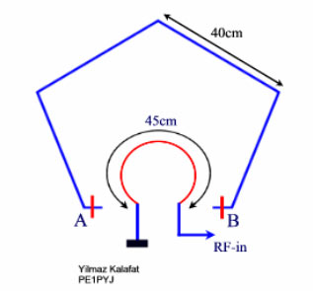
Sekil-1 Buyuk ve kucuk cemberin ebatlari ve sekli
Sekil-1'de gordugumuz A ve B noktalarina trimmer kondensatoru baglanmasi gerek. Sekil-2'de kondensator degerlerini bulabilirsiniz. Kucuk cemberi ise 45cm uzunlugunda olan bir bakir tel ile yapiyoruz. Bunun bir ucu grooundá baglaniyor diger ucu ise amflikatorun girisine gidiyor. Bu cemberleri bir kutunun uzerine monta etmemiz gerekiyor. Bu kutu ya agac ya da pilastik olmasi lazim. Metal kutular anteni negatif yonde etkiliyor. Bunu unutmamak gerekir.
Amflikator devresi
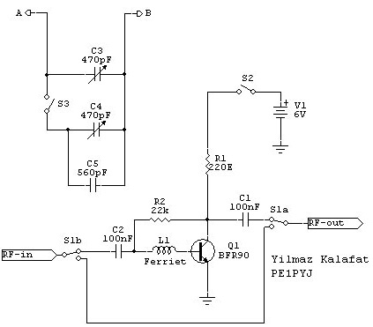
Sekil-2 RF amfisi ve buyuk cemberi resonansa getirmek icin kullanilan trimmer Kondensatorler
Sekil-2'deki devre basit bir RF amfisi, guc orani >15dB. Goruldugu gibi yapiminda pek problem olusturmayan bir devre. Eger sekil-1 ve sekil-2'ye bakarsak baglantilarin nasil olacagini dahada kolay gorebiliriz. Sol ust kosedeki devre buyuk cemberin A ve B noktalarina takiliyor. S3 adli anahtar ile alt band veya ust band (3-5MHz ve 7-29MHz) arasinda secenek yapabiliyoruz.
Amfi devresine baktigimizda girisinde RF-in adli label goruyoruz, bu yine antende bulunan kucuk cemberin RF-in noktasina baglaniyor. Amfideki RF-out ise coax kablosuyla alicimiza gidiyor. S1a ve S1b olarak adlandirilmis olan anahtarin gorevi amfiyi by-pass etmektir. By-pass ozelligini guclu sinyaller oldugu zaman kullanabilirsiniz. Devrede L1 adli bobin var, bu esasinda gercek bobin degil. Bu transistorun BASE bacagina takilan ferit boncugudur. Bu takilmadigi surece amfi osilasyon yapabilir !!!!!!
Antenin pratikte kullanilisi
Anteni yaptiktan sonra alicimiza takabiliriz. Antenin calisip calismadigini denemek icin alicimizi kisa dalgada belirli bir frekansa ayarlamamiz lazim. Antenimizin trimmer kondensatorunu yavas yavas ceviriyoruz, eger hersey dogruysa antenin etkisini fark etmeniz lazim. Gurultu orani azalir ve dinlemek istediginiz kanal ise alicinizda net olarak duyulur. Alicinizda S-metresi varsa farki daha kolay gorursunuz. Antenin band genisligi dar oldugu icin her frekans degistirdiginizde anteni yeniden ayar yapmaniz lazim. Bunu bir kac kere yaptiginizda ne kadar basit oldugunu goreceksiniz. Artik o uzakta gurultuye bogulmus olan istanyonlari dinliyebileceksiniz.
Bu anteni eski bir TRIO 9R-59DE alicisi ile kullaniyorum. Alici zaten biraz sagir, bu anteni yaptiktan sonra tamamen canlandi ve kisa dalgayi artik problemsiz dinliyebiliyorum. Buyuk anten takamiyanlar icin bu anteni tavsiye ederim..
